4. Peptidy a bílkoviny

Reakce aminokyselin – typické reakce karboxylu (esterifikace, amidace) a aminoskupiny (acylace, diazotace)
Nejvýznamnější tvorba amidu mezi karboxylem jedné a aminoskupinou druhé aminokyseliny, vzniklá amidickou vazba se nazývá vazbou peptidovou:

Vzniklý produkt se pak nazývá peptidem a je dále charakterisován podle počtu aminokyselinových zbytků (aminoacylů). V nejjednodušším případě (viz horní rovnici) je tvořen dvěma zbytky a nazývá se dipeptid. Peptidy o 3, 4, 5 atd. aminoacylech jsou tri-, tetra-, pentapeptidy atd., peptidy obsahující přes 10 zbytků se obecně nazývají oligopeptidy, velké peptidy (ca od 100 zbytků) se nazývají bílkovinami (viz dále). Toto dělení však není vždy striktně dodržováno a setkáme se s názvy polypeptid i u větších molekul a naopak bílkovina u menších.

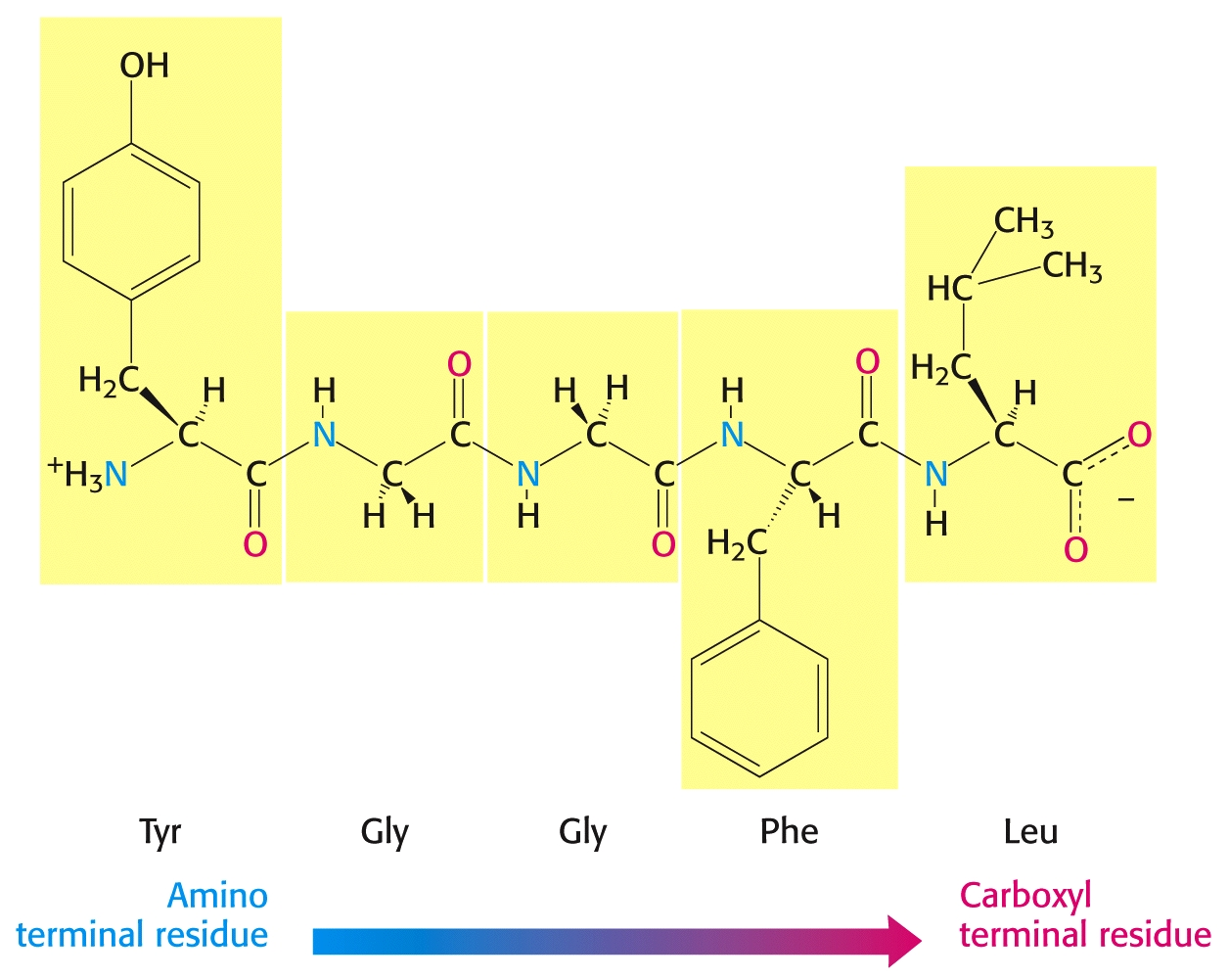
Význam pořadí aminoacylů

Přírodní peptidy

Di - karnosin
anserin

Tri - glutathion GSH

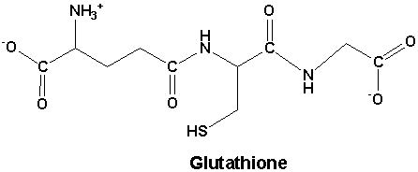

Peptidové hormóny - oxytocin
vasopresin
inzulin
glukagon

Peptidové neuromodulátory - enkefaliny
endorfiny

Peptidová antibiotika - penicilin
gramicidin
valinomicin
aktinomycin

Peptidové fyto a zootoxiny - neurotoxiny hadů štírů a včel
mikrocystiny
falloidin
amanitin

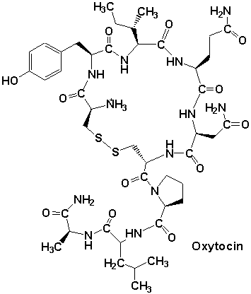

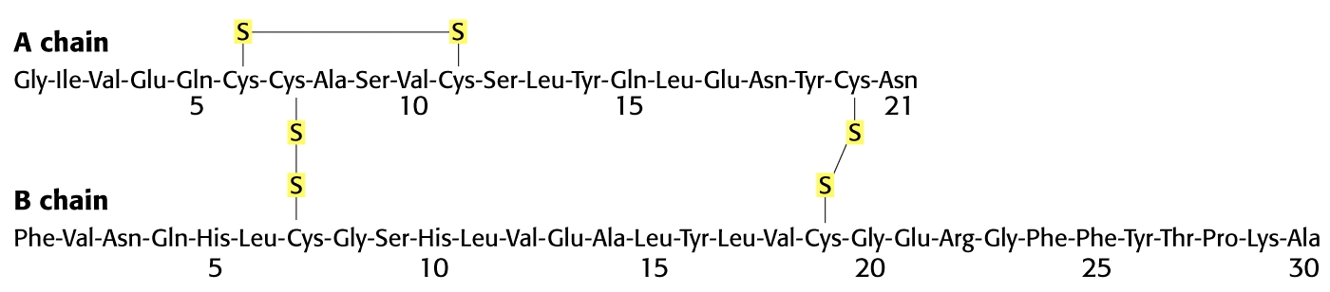

INSULIN

Struktura peptidů

Tvar řetězce není lineární

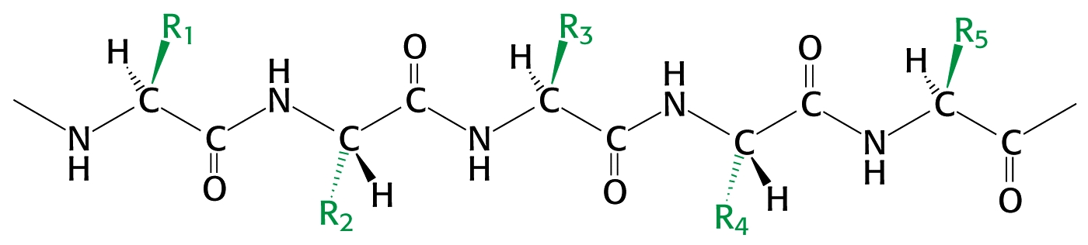

Peptidová vazba má částečně násobný charakter, délka C-N je 133 pm (oproti 145 u jednoduché), C=O zde je delší než normálně (123 pm). Vazba je rigidnější a to má vliv na další skládání řetězce.

Peptidová vazba je planární, sousedící C_{α} jsou v trans poloze a roviny vazeb se mohou otáčet podle osy C_{α} – N a C_{α} – C. Úhly otočení označujeme Ф a Ψ:

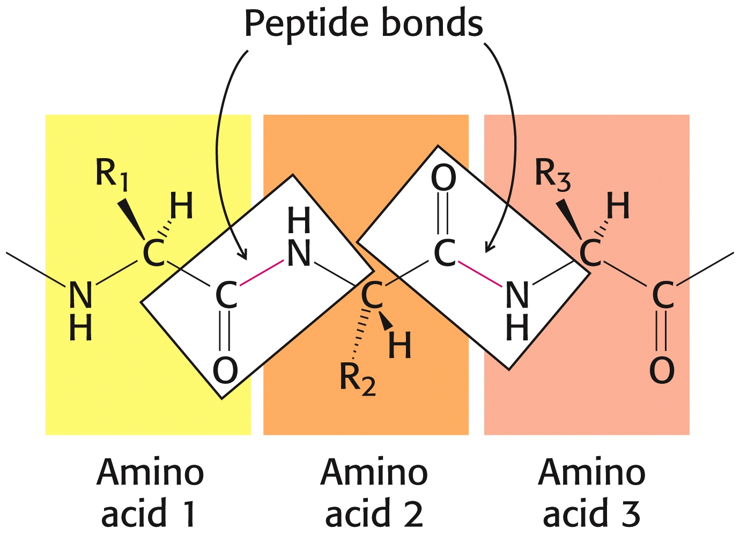

Znázornění vzájemného vztahu rovin dvou sousedních peptidických vazeb v tripeptidu

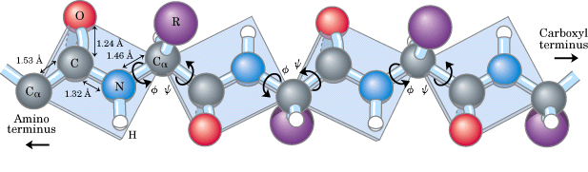

Roviny peptidových vazeb otočné kolem vazeb C_{α} – NH a C_{α} - CO

Hodnoty dihedrálních úhlů jsou omezeny sterickými poměry v okolí. Animace znázorňuje vztah van der Waalsových poloměrů kyslíku a vodíku na sousedících -CO a -NH skupinách při otáčení rovin peptidové vazby.

Dihedrální úhly mohou nabývat poměrně omezené množiny hodnot. Ty byly určenyeny s použitím hodnot van der Waalsových poloměrů pro všechny aminokyseliny v tripeptidu a vyneseny do diagramů nazvaných podle svého tvůrce Ramachandranovými. Vysoce pravděpodobné hodnoty pokrývají tmavozelené oblasti, nahoře vlevo pak dihedrální úhly určují tzv. β-strukturu, dole α-šroubovici. Možnými, ale méně pravděpodobnými hodnotami jsou pak takové, kde pnutí molekuly je ještě dostatečně malé – světlezelené oblasti. Vpravo nahoře se objevuje málo se vyskytující struktura levotočivé α-šroubovice. Bílé oblasti označují oblasti nepřípustných hodnot dihedrálních úhlů.

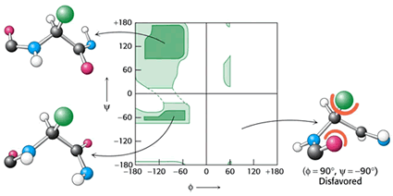

Ramachandranův diagram stability sekundárních struktur bílkovin

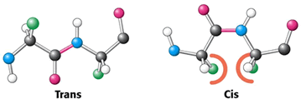

Řetězec musí umožňovat maximální počet vodíkových vazeb mezi peptidickými vazbami

Typy sekundárních struktur
- Pravidelné - helikální struktury - α helix (-56, -47)
- β struktury - skládaný list - paralelní (-139, +135) a antiparalelní (-119, +113)
- Ohybové - β ohyb
- Nepravidelné

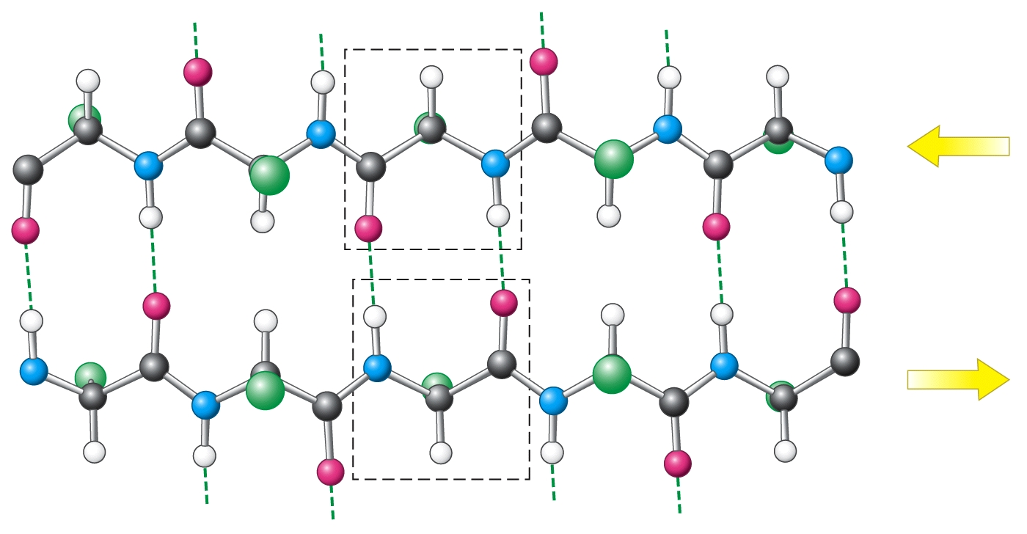

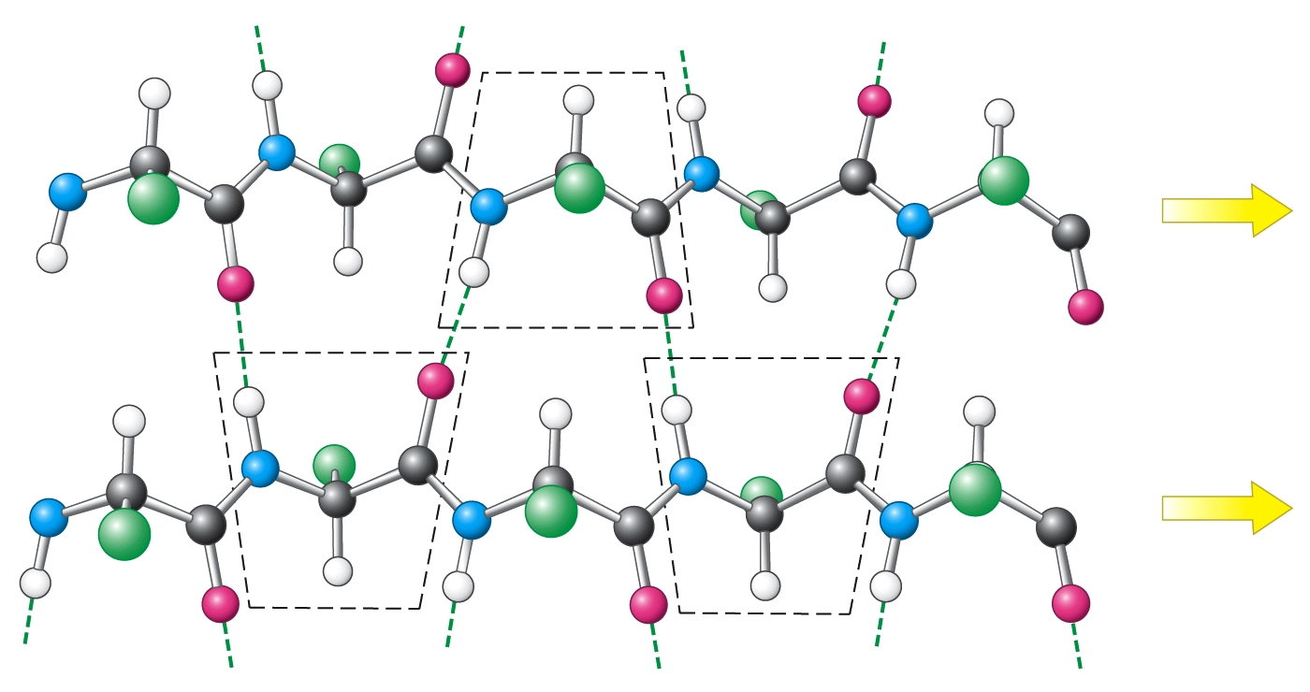

β-skládaný list – antiparalelní a paralelní

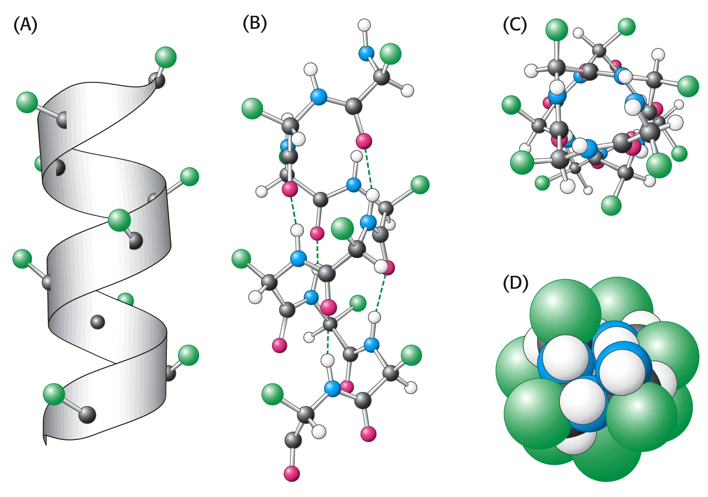

Modely α-šroubovice

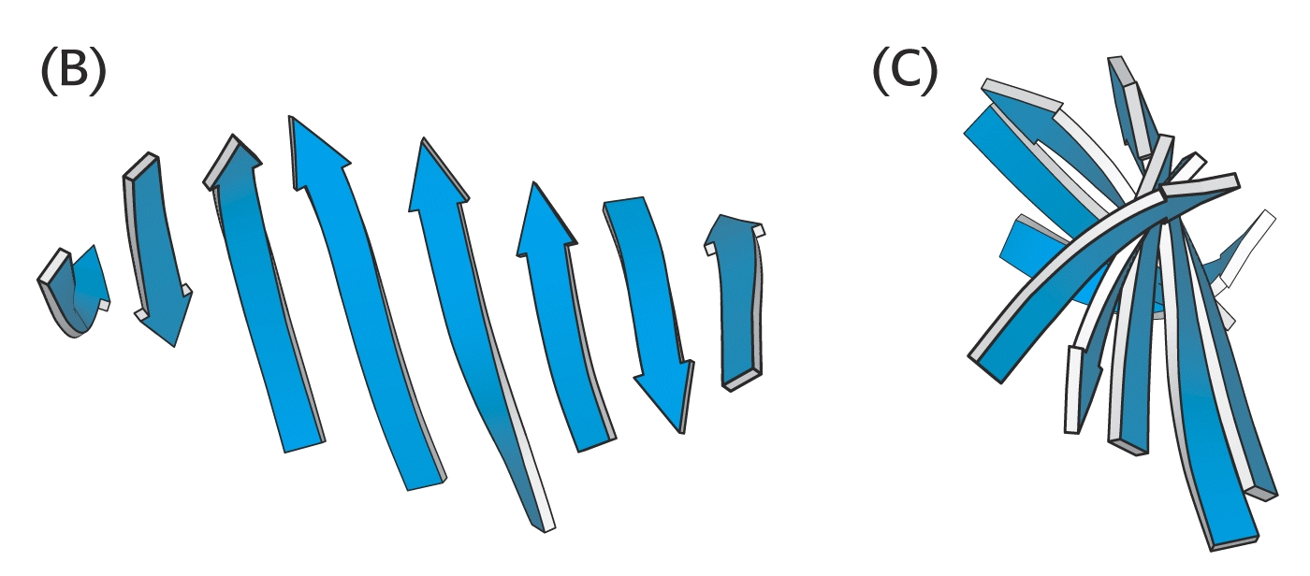

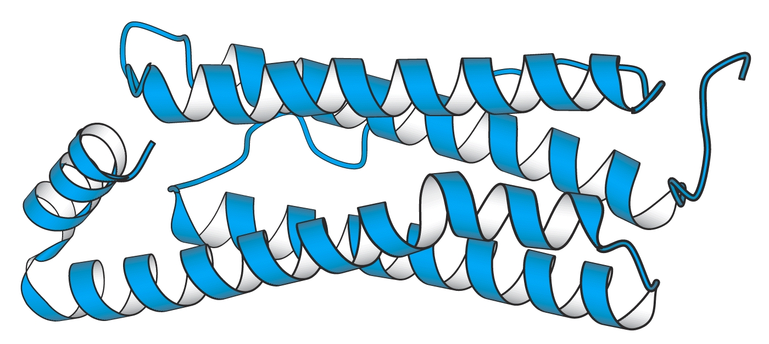

Schematická znázornění struktur skládaného listu a šroubovice

Terciární struktura

- Iontové interakce
- Dipolové interakce
- Vodíkové můstky
- Hydrofobní interakce
- Bisulfidické můstky

Strukturní motivy - domény

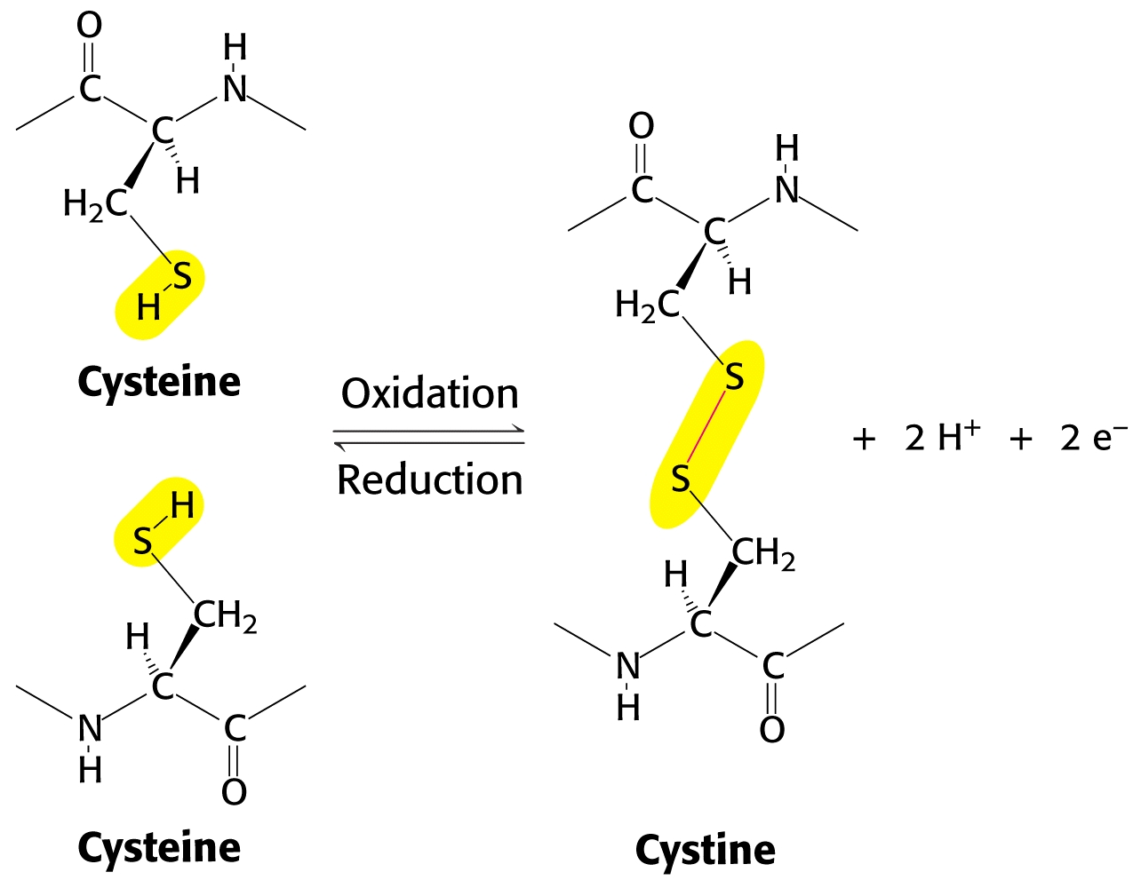

Kvarterní struktura

Podjednotkové složení - nekovalentní spojení - vodíkové můstky
- kovalentní spojení - bisulfidické můstky

Nebílkovinné součásti bílkovin

Většina bílkovin obsahuje mimo samotný polypeptidický řetězec ještě další komponenty – mluvíme pak o složených bílkovinách (na rozdíl od jednoduchých, které jsou tvořeny pouze polypeptidovým řetězcem). Pevně, většinou kovalentně vázanou nebílkovinnou složku složených bílkovin nazýváme prostetickou skupinou. Podle jejího charakteru pak rozeznáváme několik skupin složených bílkovin:

- glykoproteiny obsahující sacharidovou komponentu. Její výskyt je však poměrně obecným jevem, takže bílkoviny s obsahem do 5% sacharidové složky takto často nenazveme.
- metaloproteiny obsahující kovy. Podle jeho charakteru specifikujeme jako např. feroproteiny, molybdo-, kupro- atd. Bílkoviny často váží kovy volně, pak je jako složené neuvažujeme.
- fosfoproteiny
- lipoproteiny – obrovské agregáty bílkovin s lipidy a dalšími hydrofobními molekulami

KONFORMACE

Skládání řetězce, principiální úloha primární struktury, vliv prostředí, změny konformace.

Bílkovina v roztoku, chování, denaturace.
Denaturace - fyzikální faktory - T, záření, tlak,
- chemické faktory - pH, organická rozpouštědla, detergenty, těžké kovy, močovina,

reverzibilní - renaturace
Denaturace
ireverzibilní

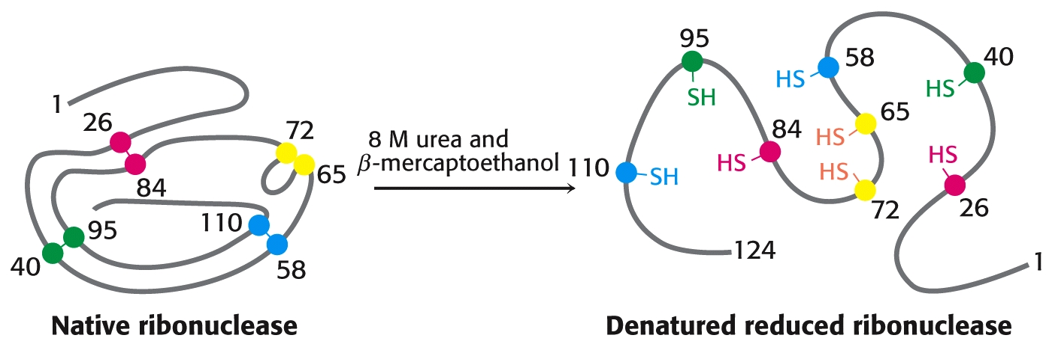

Metody studia bílkovin

- Isolace – metody dle smyslu (čisté nativní bílkoviny pro studium vlastností event. farmakologii, hrubé isolace pro průmysl apod.)

- Analýza – elfo, spektrální, RTG, NMR aj.

Syntéza polypeptidů

Ačkoli se postupně rozvinula řada efektivních molekulárně biologických metod přípravy bílkovin, z nichž mnohé jsou průmyslově využívány (insulin), příprava chemickou syntézou má stále opodstatnění. Vychází z obvyklých syntetických postupů, kdy reagují aminokyseliny s aktivovanými skupinami, které mají vytvořit peptidovou vazbu, naopak se chrání skupiny, které spolu reagovat nemají. Hlavním problémem bylo čištění meziproduktů, které v roztoku vede ke značným ztrátám a tím znemožní syntézu delších řetězců.

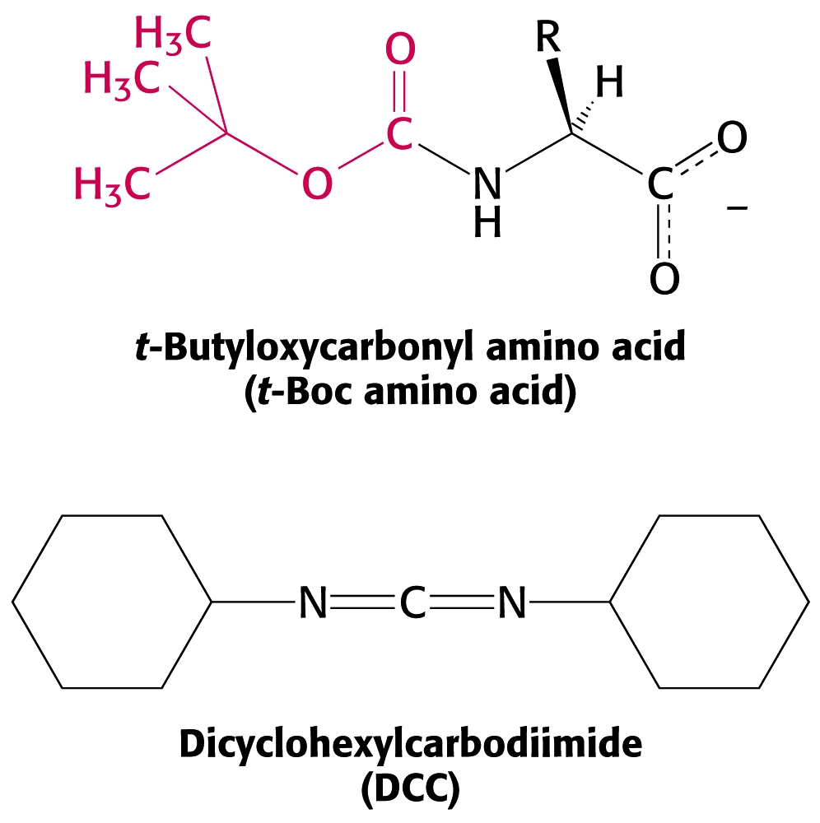

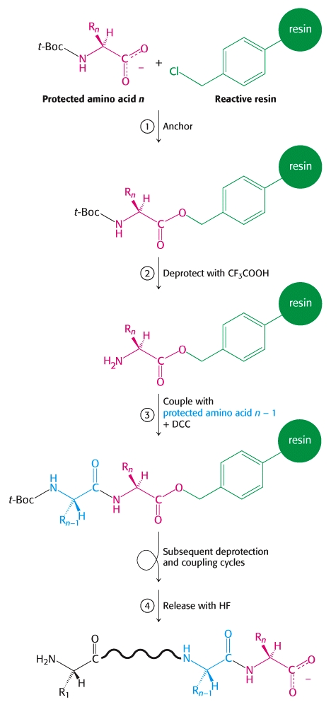

Funkce bílkovin a příklady:

- strukturní
- katalytická
- transportní
- signální
- obranné

